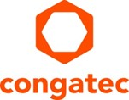

【プレスリリース】
2025年11月11日
報道関係各位

コンガテック、コンピューター・オン・モジュール新製品とaReady.COMプラットフォームを出展

コンガテックは、EdgeTech+ 2025 でアプリケーションレディの組込みソリューションプラットフォームを展示します

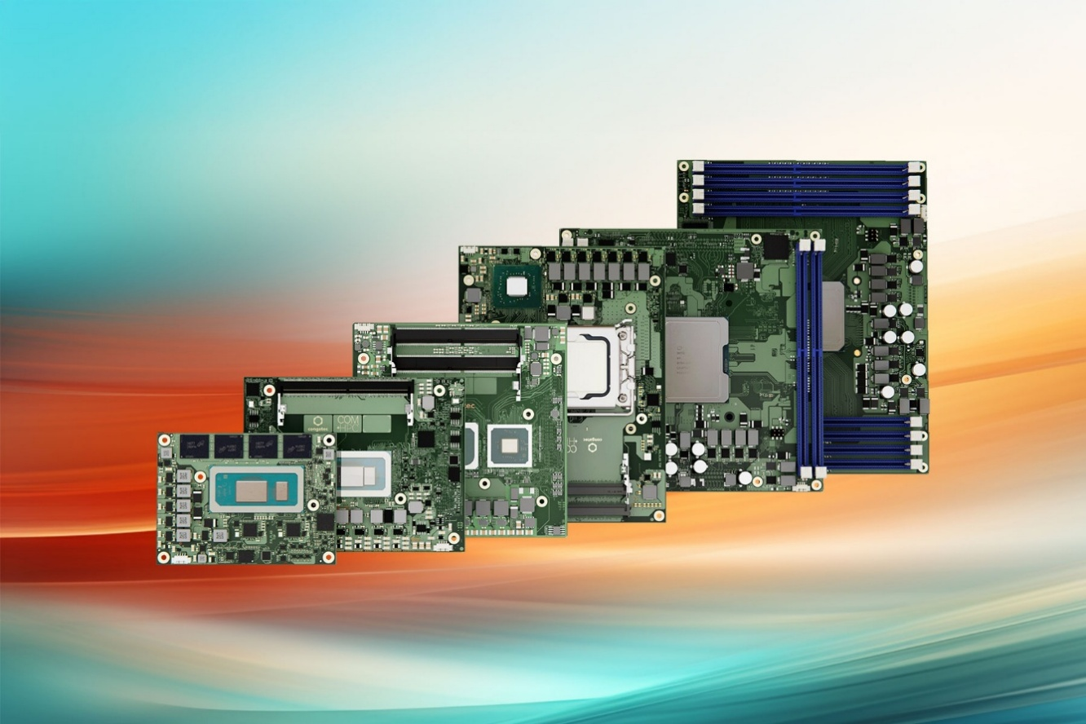
組込み、およびエッジコンピューティング テクノロジーのグローバルリーダーである コンガテック（congatec）は、2025年11月19日から21日までパシフィコ横浜で開催される EdgeTech+ 2025 に出展します。 ブース CS-12 において、組込みテクノロジーの利用を簡素化するために標準規格により設計されたコンピューター・オン・モジュール上に構築される、コンガテックの最新ソリューション プラットフォームを体験することができます。

EdgeTech+ におけるコンガテックのフォーカスは、アプリケーションレディのハードウェアおよびソフトウェア ビルディングブロックが、いかに開発の複雑さを大幅に軽減し、お客様が新しいテクノロジーを導入した革新的なソリューションをより迅速に市場投入できるようにするのかを紹介することです。 JUMPtec（旧Kontron社のモジュール事業）のモジュール ポートフォリオが統合されたことにより製品ラインアップが強化されており、今年の来場者には、より幅広い製品ポートフォリオをご覧いただくことができます。 この統合はコンガテックの製品提供を拡充し、組込み市場における最も包括的なコンピューターモジュール ベンダーとしてのリーダーシップのポジションをさらに強化します。

展示のハイライト
ハイライトの1つは、ハイパフォーマンスな aReady.COM エコシステムです。 これには、アプリケーションの設計を大幅に簡素化し、効率やセキュリティ、コスト効率を向上させるためにプリインストールされたアプリケーションレディのソフトウェア ビルディングブロックが含まれています。

インタラクティブ ゲーム展示では、お客様独自のaReady.COMのコンフィグレーションを体験することができます。 リアルタイム ハイパーバイザーを使用して複数の機能を統合することができ、プリインストール済みでライセンスが付随した Ubuntu ProやctrlX などの OS を選択し、リアルタイム制御やHMI、AI、IoT接続を単一のモジュール上に統合することができます。

主なハイライトは次のとおりです:
• リアルタイム ハイパーバイザー・オン・モジュール：aReady.COM のビルディングブロックにより、複数の汎用OSやリアルタイムOSを単一のコンピューター・オン・モジュール（COM）に統合する方法を紹介します。 このシステム統合によって、複雑な産業用アプリケーションにおける、システムの数や重量、消費電力、コストを削減することができます。
• セキュアなIoT接続：aReady.IOT によるCOMからクラウドへのセキュアな接続を実演します。 このプラットフォームは、OPC UA や MQTT、RESTといった広く普及している産業用プロトコルを介して、機械やシステム、センサーとのシームレスな通信を可能にします。
• 最新のプロセッサー テクノロジー：最新のプロセッサー テクノロジーを搭載した異なるフォームファクターによるコンピューター・オン・モジュール（COM）とエコシステムを展示します。 これらには次のものが含まれます。
o 新しい COM-HPC Miniフォームファクターや冷却ソリューション、キャリアボードを含む、COM-HPCモジュールのエコシステム
o AMD や インテル、NXP、Texas Instruments などのプロセッサーのサポートにより、NPUが内蔵された最新のAIアクセラレーテッドの x86およびArm CPUを、主流のCOM Express や SMARCフォームファクターに搭載しています。 直接、製品に組み込むことができる専用のキャリアボードもご用意しています。

* * *

コンガテック（congatec）について
コンガテックは、組込みおよびエッジコンピューティング ソリューション向けに、コンピューター・オン・モジュール（COM）をベースとしたハイパフォーマンス ハードウェアや、ソフトウェア ビルディングブロックを提供するリーディング グローバルプロバイダーです。 これらの先進的なコンピューターモジュールは、インダストリアル オートメーション、メディカル テクノロジー、ロボティクス、コミュニケーションなど、さまざまな分野のシステムやデバイスで使用することができます。 コンガテックのハイパフォーマンス aReady.エコシステムは、COMからクラウドまで、ソリューション開発を簡素化し加速させます。 このアプリケーションレディのアプローチは、COMとサービスおよびカスタマイズ可能なテクノロジーを組み合わせて、システムインテグレーション、IoT、セキュリティ、人工知能の最先端の進歩を実現します。 コンガテックは、成長する産業ビジネスにフォーカスする、ドイツのミッドマーケットファンドである株主のDBAG Fund VIIIに支えられており、これらの拡大する市場機会を活用するための資金調達とM&Aの実績があります。 詳細については、コンガテックのウェブサイト https://www.congatec.com/jp をご覧いただくか、LinkedIn や YouTube をフォローしてください。

■本製品に関するお問合せ先
コンガテックジャパン株式会社 担当：山﨑
TEL: 03-6435-9250
Email: sales-jp@congatec.com

■本リリースに関する報道関係者様からのお問合せ先
（広報代理）オフィス橋本 担当：橋本
Email: congatec@kitajuji.com

テキストと写真は、以下のサイトから入手することができます。
https://www.congatec.com/jp/congatec/press-releases.html

